Московский Государственный Областной Университет

Итоговый практико-значимый проект
«Проектно-исследовательская деятельность младших школьников в условиях реализации ФГОС НОО»

Слушатель:
Русина Марина Владимировна,
учитель начальных классов
МБОУ школа-сад №21
г. Солнечногорск

май 2014
Целевая аудитория: педагоги школьной образовательной организации.
Цели и задачи проектно-исследовательской деятельности.
Цель: повышение эффективности обучения на принципах проблемного деятельного подхода, подготовка учащихся к успешной деятельности в информационно и технологически насыщенном мире, изменение психологии его участников и перестановка акцентов с традиционных образовательных форм на сотрудничество. Проектно-исследовательская деятельность направлена на партнерство учителя и ученика, их совместный поиск новых комплексных знаний, овладение умениями использовать эти знания при создании своего интеллектуального продукта, востребованного сообществом, формирование ключевых компетенций, необходимых сегодня каждому члену современного общества, воспитание активного, ответственного гражданина и творческого созидателя.
Задачи:
создать условия для организации деятельности учащихся; для формирования у школьников навыков самостоятельного добывания новых знаний, сбора необходимой информации, умения выдвигать гипотезы, делать выводы и строить умозаключения.
создать условия для организации деятельности учащихся: определять ее цели и задачи, выбирать средства реализации и применять их на практике, взаимодействовать с другими людьми в достижении общих целей, оценивать достигнутые результаты;
научить ориентироваться в мире, в собственных интересах.

Младший школьный возраст - благоприятный и значимый период для выявления и развития творческого потенциала личности. Он любопытен, ему всё надо знать, всё интересно, всё хочется изучить, потрогать. Ведь это и есть врождённые исследовательские качества!
Проектно-исследовательская деятельность учащихся – это совместная учебно-познавательная, творческая или игровая деятельность, имеющая общую цель, согласованные методы и способы деятельности, направленные на достижение результата – создания проекта
Образовательный стандарт нового поколения ставит перед начальным образованием новые цели. Теперь в начальной школе ребенка должны научить не только читать, считать и писать. Речь идет о навыках решения творческих задач и навыках поиска, анализа и интерпретации информации, о формировании у детей мотивации к обучению, о помощи им в самоорганизации и саморазвитии.
Актуальность проектно- исследовательской деятельности.
Необходимость не столько передавать ученикам сумму знаний, сколько научить приобретать знания самостоятельно, уметь пользоваться приобретенными знаниями самостоятельно для решения новых познавательных и практических задач;
актуальность приобретения коммуникативных навыков и умений, т.е. умений работать в разнообразных группах, исполняя разные социальные роли;
актуальность широких человеческих контактов, знакомства с разными культурами, разными точками зрения на одну проблему;
значимость для развития человека умения пользоваться исследовательскими методами: сбор необходимой информации, фактов, умения их анализировать; выдвигать гипотезы, делать выводы и заключения.
Ожидаемые результаты:
развитие у детей способностей к самостоятельному познанию и обучению;
развитие широких познавательных и избирательных интересов;
развитие исследовательских умений;
развитие творческого мышления, коммуникативных и интеллектуальных способностей;
развитие коммуникативной сферы: способностей к совместной работе, умений вести диалог, дискуссию, понимать точку зрения другого человека.
Исследование или проект?
Чем исследовательская деятельность отличается от проектной деятельности. .
Во-первых, главное отличие проектной и исследовательской деятельности – это цель: цель проектной деятельности – реализация проектного замысла, а целью исследовательской деятельности является уяснения сущности явления, истины, открытие новых закономерностей и т.п
Во-вторых, исследование подразумевает выдвижение гипотез и теорий, их экспериментальную и теоретическую проверку. Проекты могут быть и без исследования (творческие, социальные, информационные).
В-третьих, проектная и исследовательская деятельности отличаются своими этапами
Основными этапами проектной деятельности являются:
Определение тематического поля и темы проекта, поиск и анализ проблемы, постановка цели проекта, выбор названия проекта; обсуждение возможных вариантов исследования, сравнение предполагаемых стратегий, выбор способов, сбор и изучение информации, определение формы продукта и требований к продукту, составление плана работы, распределение обязанностей; выполнение запланированных технологических операций, внесение необходимых изменений; подготовка и защита презентации; анализ результатов выполнения проекта, оценка качества выполнения проекта.
Этапы научного исследования:
Формулирование проблемы, обоснование актуальности выбранной темы.
Постановка цели и конкретных задач исследования.
Определение объекта и предмета исследования.
Выбор метода (методики) проведения исследования.
Описание процесса исследования.
Обсуждение результатов исследования.
Формулирование выводов и оценка полученных результатов.
В-четвертых, проект – это замысел, план, творчество по плану. Исследование – процесс выработки новых знаний, истинное творчество.
Формы и методы исследовательской деятельности в начальной школе:
- обще исследовательские методы ( анализ, синтез, сравнение, обобщение, классификация)
эмпирические (наблюдение, опыт, эксперимент, экскурсия).
Умения и навыки, которые формируются в процессе работы над проектом или исследованием:
-мыследеятельностные: выдвижение идеи (мозговой штурм), проблематизация, целеполагание и формулирование задачи, выдвижение гипотезы, постановка вопроса (поиск гипотезы), формулировка предположения (гипотезы), обоснованный выбор способа или метода, пути в деятельности, планирование своей деятельности, самоанализ и рефлексия;
-презентационные: построение устного доклада (сообщения) о проделанной работе, выбор способов и форм наглядной презентации (продукта) результатов деятельности, изготовление предметов наглядности, подготовка письменного отчёта о проделанной работе;
-коммуникативные: слушать и понимать других, выражать себя, находить компромисс, взаимодействовать внутри группы, находить консенсус;
-поисковые: находить информацию по каталогам, контекстный поиск, в гипертексте, в Интернет, формулирование ключевых слов;
-информационные: структурирование информации, выделение главного, приём и передача информации, представление в различных формах, упорядоченное хранение и поиск;
проведение инструментального эксперимента: организация рабочего места, подбор необходимого оборудования, подбор и приготовление материалов, проведение собственно эксперимента, наблюдение хода эксперимента, измерение параметров, осмысление полученных результатов.
Организация подготовительной работы.
Приступая к созданию проекта, обучающийся должен владеть:
необходимыми знаниями, умениями и навыками (стартовыми ЗУНами) в содержательной области проекта;
специфическими умениями и навыками проектирования для самостоятельной работы.
В связи с этим метод проектов начинать реализовывать со 2 класса. В 1-ом классе основное внимание уделять развитию умений и навыков проектирования и исследовательской деятельности (ОУУН), привитию интереса к познавательной деятельности, расширению детского кругозора. Эти умения затем совершенствуются в последующих классах.

Проекты в начальной школе это не доклады, не сухой отчёт- это красочное действо, в основе которого лежит развитие познавательных интересов учащихся, умений самостоятельно конструировать свои знания и ориентироваться в информационном пространстве, проявлять компетенцию в вопросах, связанных с темой проекта, развивать критическое мышление. Это метод ориентирован на самостоятельную деятельность учащихся – индивидуальную, парную или групповую, которую учащиеся выполняют в течение определённого отрезка времени.
Различают следующие виды проектов:
Исследовательские проекты имеют чёткую продуманную структуру, которая практически совпадает со структурой реального научного исследования: актуальность темы, проблема, предмет и объект исследования; методы исследования; цель, гипотеза и вытекающие из них задачи исследования; методы исследования, обсуждение результатов, выводы и рекомендации.
В четвёртом классе группой детей работаем над исследовательским проектом- опросом «Как мы проводим свободное время»

Тема: Как мы проводим свободное время: наши предпочтения.
В ходе опроса будем задавать один вопрос

Что ты обычно делаешь после уроков?

Сначала задаём главный вопрос, а после того, как ответят, спрашиваем дополнительно: А ты читаешь? А телевизор ты смотришь? А маме помогаешь? А на компьютере работаешь? А еще чем-нибудь занимаешься? Может, спортом? И т.д.
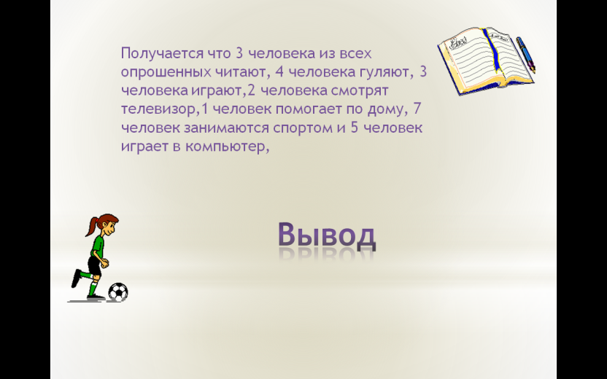
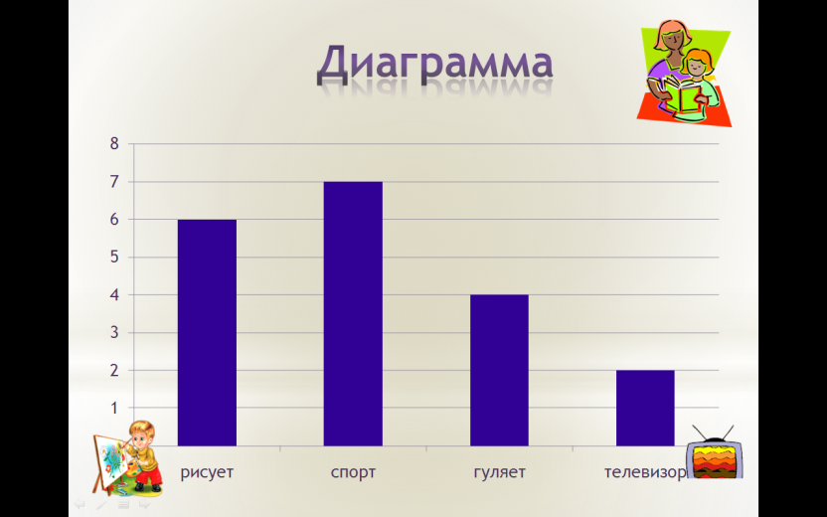
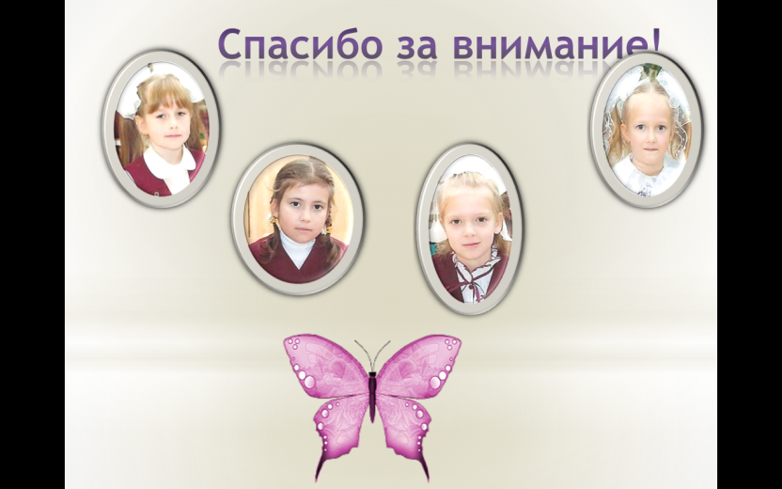
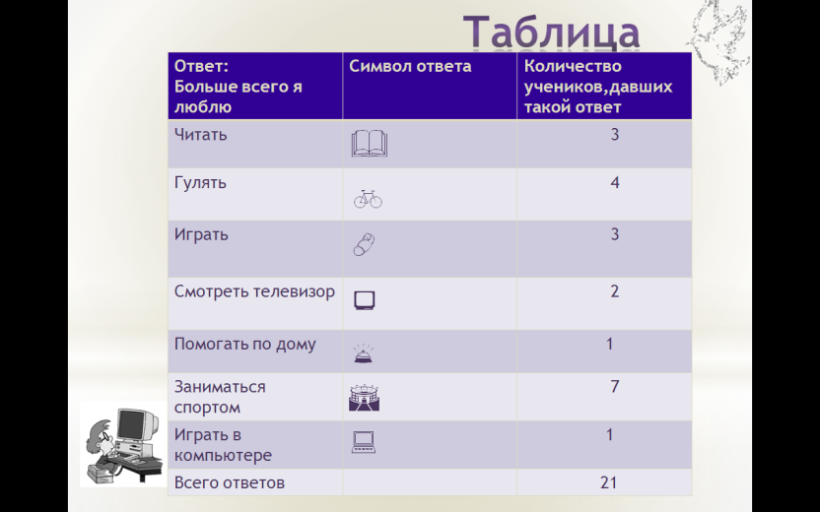
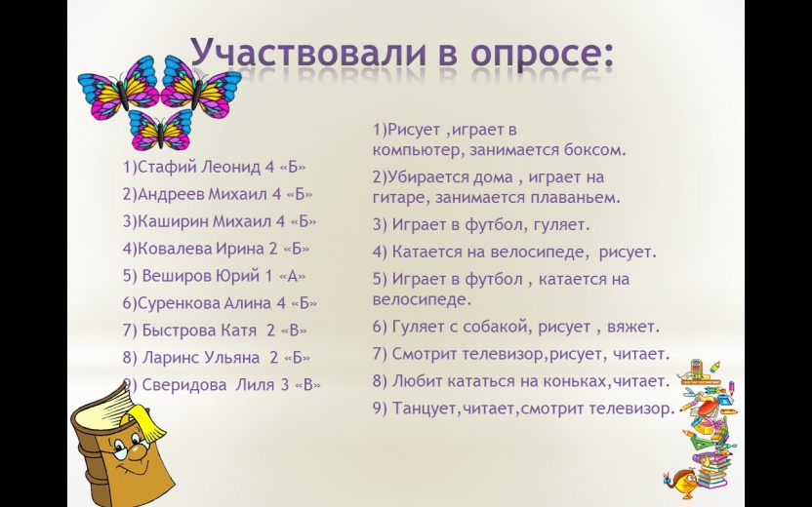

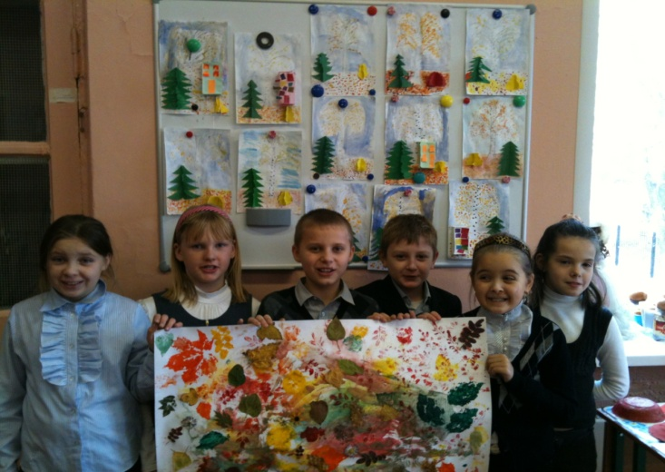
Творческие проекты не имеют детально проработанной структуры совместной деятельности учащихся – она только намечается и далее развивается в соответствии с требованиями к форме и жанру конечного результата. Это может быть стенная газета, сценарий праздника, видеофильм, школьный печатный альманах, детская конференция и т.д.

Приключенческо-игровые проекты требуют большой подготовительной работы. Принятие решения принимается в игровой ситуации. Участники выбирают себе определённые роли. Результаты таких проектов часто вырисовываются только к моменту завершения действия.
Информационные проекты направлены на сбор информации, о каком – либо объекте, явлении на ознакомление участников проекта этой информацией, её анализ и обобщение фактов. Благодаря развитию цифровых технологий в учебную практику пришли новые средства обучения. Распространение компьютеров и мобильные технологии позволяют включить в образовательный процесс различные открытые площадки за стенами школы. Парки, площади и улицы городов теперь становятся такими же учебными аудиториями, где с помощью новейших приборов можно извлекать и использовать данные в ходе прогулок и путешествий. Освоение новых средств ведет не только к тому, что мы можем решать новые задачи. Новые средства постепенно меняют наше мировоззрение, позволяют видеть мир с новой точки зрения.
Практико-ориентированные проекты отличает чётко обозначенный с самого начала характер результата деятельности его участников. Этот результат обязательно должен быть ориентирован на социальные интересы самих участников. Этот проект требует чётко продуманной структуры, которая может быть представлена в виде сценария, определения функций каждого участника и участия каждого из них в оформлении конечного результата. Целесообразно проводить поэтапные обсуждения, позволяющие координировать совместную деятельность участников.
Проектная деятельность обладает всеми преимуществами совместной деятельности, в процессе ее осуществления учащиеся приобретают богатый опыт совместной деятельности со сверстниками, со взрослыми.
В проектной деятельности школьников приобретение знаний, умений и навыков происходит на каждом этапе работы над проектом. Причем, основная цель учебной деятельности выступает перед школьниками в косвенной форме. И необходимость ее достижения усваивается школьниками постепенно, принимая характер самостоятельно найденной и принятой цели. Ученик приобретает и усваивает новые знания не сами по себе, а для достижения целей каждого этапа проектной деятельности. Поэтому процесс усвоения знаний проходит без нажима сверху и обретает личную значимость. Кроме того, проектная деятельность межпредметна. Она позволяет использовать знания в различных сочетаниях, стирая границы между школьными дисциплинами, сближая применение школьных знаний с реальными жизненными ситуациями.
При использовании метода проектов существуют два результата. Первый – это педагогический эффект от включения учащихся в «добывание знаний» и их логическое применение. Если цели проекта достигнуты, то можно сказать, что получен качественно новый результат, который выражается в развитии познавательных способностей школьника, его самостоятельности в учебно-познавательной деятельности. Второй результат – это сам выполненный проект. Проектное обучение создает положительную мотивацию для самообразования. Это, пожалуй, его самая сильная сторона. Поиск нужных материалов, комплектующих требует систематической работы со справочной литературой. Выполняя проект, как показывают наблюдения, более 70% учащихся обращаются к учебникам и другой учебно-методической литературе. Таким образом, включение проектной деятельности в учебный процесс способствует повышению уровня компетентности учащегося в области решения проблем и коммуникации. Этот вид работы хорошо вписывается в учебный процесс, осуществляемый в виде практикума, эффективен при соблюдении всех этапов проектной деятельности, обязательно включающих презентацию.
В проектной деятельности создаются условия для формирования всех видов универсальных учебных действий. Ребёнок имеет возможность развивать самостоятельность, инициативу, ответственность, целеустремлённость, настойчивость в достижении целей, готовность к преодолению трудностей, познавательные интересы, формировать способности к организации своей учебной деятельности (планирование, контроль, оценка), самоуважение, критичность к своим поступкам и умение адекватно их оценивать. Особую роль проектные задачи играют в развитии коммуникативных умений. В ходе решения конкретной проектной задачи происходит качественное самоизменение группы детей.
Практичность проектной деятельности выражается в ее не формальном характере, а в соответствии с направлением индивидуальной деятельности и желания учащегося.
Учитель заранее предлагает темы проектов, инструктирует учащихся по ходу работы. Учащимся дается определенный алгоритм проектировочной деятельности. Учащиеся выбирают тему, подбирают материал, проводят выборку, оформляют работу, готовят защиту с использованием компьютерной презентации. Учитель выступает в роли консультанта, помогает решить возникающие «технические» проблемы.
Результаты выполненных проектов должны быть, что называется, «осязаемыми»: если это теоретическая проблема – то конкретное решение, если практическая – то конкретный результат, готовый к внедрению, применению. Участие учащихся в конкурсе проектных работ стимулирует мотивацию к повышению уровня учебных достижений и повышает потребность в самосовершенствовании. Защита проекта в школе, на научно-практической конференции, является самой главной, честной и справедливой оценкой труда учащегося.
Любая исследовательская работа включает в себя следующие этапы:
1 этап – мотивационный:
Здесь важно для учителя создать положительный мотивационный настрой. Проблема, которую должны решить учащиеся, должна быть актуальной и интересной. На данном этапе формулируется тема и определяется результат, продукт.
Помните, как четыре года назад вы в первый раз пришли в школу? Помните, как вы волновались? Ведь вы ещё никого не знали – ни своих одноклассников, ни своих учителей …
Вы не знали, где столовая, где библиотека, где спортивный зал, где можно вымыть руки, куда бежать, если упадешь и разобьёшь коленку…
Вы даже свой класс не сразу научились находить ... Вспомнили?
А первого сентября, когда вы перейдете уже в 5-й класс, на школьной линейке будут стоять новые малыши. И они тоже ещё ничего не знают, и им немного страшно.
Они не знают правил поведения в школе, а им так хочется побегать и немножко размяться после урока – ведь они очень устали сидеть за партой …

2 этап – планирование деятельности:
Идёт разработка замысла проекта, формулируются задачи, план действий, согласовываются способы совместной деятельности, делятся на группы.

Обсудите в группе, как и в чём вы – будущие пятиклассники – можете помочь будущим первоклассникам.
Что вы можете сделать, чтобы будущие первоклассники полюбили вашу общую школу, своих учителей, чтобы у них всё стало получаться, чтобы им было весело и интересно учиться?
Составьте список проблем, которые могут возникнуть у будущих первоклассников, выберите три самых, на ваш взгляд, важных, и составьте план помощи первоклассникам в решении этих проблем.
По результатам работы подготовьте и оформите плакат или компьютерную презентацию, содержащие:
- заголовок к вашему плану помощи;
- выделенные вами проблемы первоклассников (не более трёх);
- план помощи по каждой из выделенных вами проблем;
- иллюстрации или отрывки из стихотворений к выделенным вами проблемам или к вашему плану (можно подобрать готовые, а можно нарисовать самим);
- в плане укажите, кто из вас будет отвечать за намеченные дела.
В нижней части плаката или в конце презентации обязательно укажите состав вашей группы.
Для выполнения задания вы можете использовать:
- компьютер и принтер, проектор;
- магнитную доску с держателями;
- ручки, линейки, ластики, белую и цветную бумагу, простые и цветные карандаши, фломастеры, ножницы и клей, клейкую ленту.
И началась работа по разработке данного проекта, которому мы дали название «Помоги будущему первокласснику».
Советы по выполнению задания
- Подумайте, чем каждый из вас может помочь малышам. В чём им нужна помощь? Обсудите и решите, как вы назовете свой проект. Решите, как вы будете представлять результаты – в виде плаката или в виде компьютерной презентации.
- Обсудите, что вам надо сделать, а затем, после обсуждения, составьте план выполнения работы. Распределите между собой обязанности по выполнению задания, подготовке плаката или презентации. Заполните лист планирования и продвижения по заданию
- Выполняйте намеченные вами работы и отмечайте выполненное в листе планирования и продвижения. Постарайтесь организовать работу так, чтобы её удалось выполнить за 20 – 25 минут.
- Проверьте, всё ли вы сделали правильно, все ли задания выполнили.
- Представьте результаты вашей работы другим группам. Постарайтесь организовать ваше сообщение так, чтобы смог выступить каждый член вашей группы. Выступление должно занять не более 2-х минут.
- Выслушайте отчеты других групп.
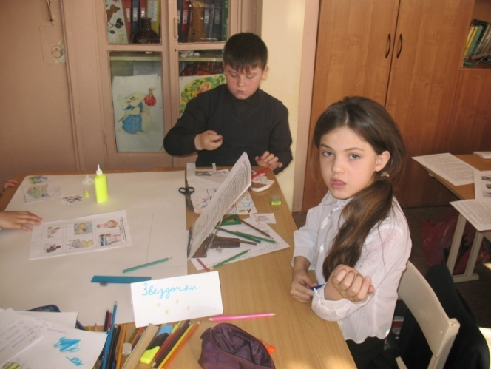
- Оцените выполненные вами работы – свою и других групп. Прикрепите свой стикер к названию той группы, работа которой вам больше всего понравилась.
- Оцените работу своей группы и свой вклад в общую работу. Заполните лист самооценки.

3 этап. Информационно-операционный:
Здесь идёт реализация проекта. Собирается материал, вся информация перерабатывается, сортируется. Роль учителя на этом этапе координировать, наблюдать, давать рекомендации, проводить консультации.
4 этап. Рефлексивно-оценочный:
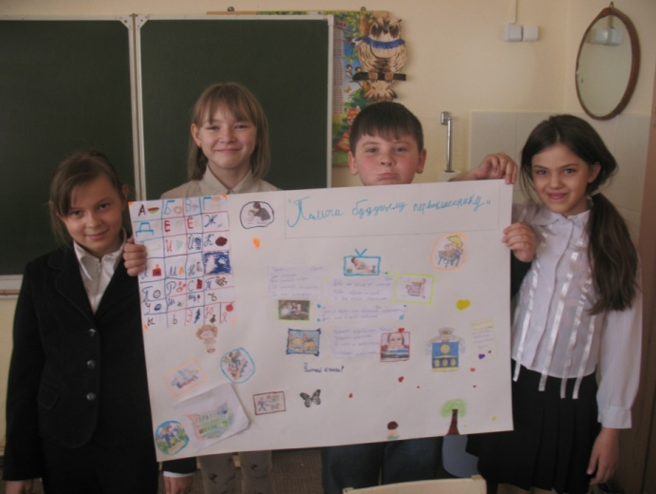
Защита проекта, коллективное обсуждение результата, самооценка деятельности. Обучающиеся выбирают форму презентации, защищают проект, отвечают на вопросы слушателей, сами выступают в качестве эксперта при защите других групп. Этот этап очень важный, решает несколько задач: развитие научной речи, возможность продемонстрировать свои достижения, пополнение знаний, демонстрируют понимание проблемы, умение планировать и осуществлять работу, способ решения проблемы, рефлексию
Проектная группа выступила перед одноклассниками тем самым, приобретая ораторские способности.
Дети приходят в школу учиться, то есть учить себя. Исследовательская и проектная деятельность в образовательном процессе позволяет достичь максимального эффекта. Роль преподавателя — помочь детям в этом.
Таким образом, можно сказать, что проектно – исследовательская деятельность развивает способность обучающегося самостоятельно успешно усваивать новые знания, формировать умения и компетентности, включая самостоятельную организацию этого процесса, т. е. умение учиться.

Литература
- Федеральный государственный образовательный стандарт начального общего образования / Министерство образования и науки Рос. Федерации. – М.: Просвещение, 2010.
- Бычков А.В. Метод проектов в современной школе. – М., 2000
- Григорьев Д. В. Внеурочная деятельность школьников. Методический конструктор: пособие для учителя/ Д. В. Григорьев, П. В. Степанов. – М.: Просвещение, 2010. – 223с. – (Стандарты второго поколения).
- Потанина В.Я. Введение проектной деятельности в начальной школе [Текст]: - В.Я. Потанина, М.: Академия, 2009 - 12с.
- Сергеев И.С. Как организовать проектную деятельность учащихся. –
М., 2005.
6. Шатилова М.Ю. Проектирование в начальной школе: от замысла к реализации. – Волгоград: Учитель, 2010.

